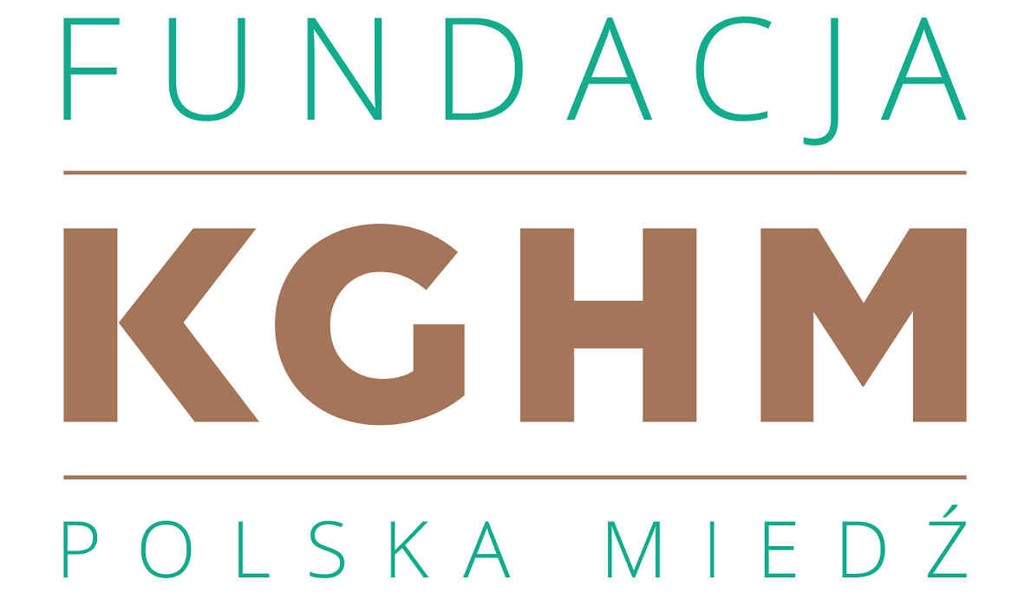

SPRAWOZDANIE Z REALIZACJI PROJEKTU
DOFINANSOWANEGO PRZEZ FUNDACJĘ KGHM POLSKA MIEDŹ

Data wpływu sprawozdania:
(potwierdzenie przyjęcia sprawozdania
z rozliczenia darowizny)
(Wypełnia Biuro Fundacji KGHM)

1. | Nazwa Instytucji
 | Numer Umowy Darowizny:
 | Kwota (brutto) przyznanej darowizny:
 | Nazwa projektu:
 | Termin realizacji projektu:
 | Miejsce realizacji projektu:

2. | Osoba wskazana do kontaktu  z Fundacją KGHM w sprawie rozliczenia darowizny  (imię i nazwisko, telefon, adres e-mail):

II. SPRAWOZDANIE MERYTORYCZNE Z REALIZACJI PROJEKTU

        - W odniesieniu do zapisów zawartych we wniosku opisz m.in:
- Jaki projekt został zrealizowany w ramach przyznanej darowizny?
- Jaki cel statutowy Fundacji KGHM Polska Miedź został zrealizowany?
- Jakie działania zostały przeprowadzone/zrealizowane, (opisz sposób/przebieg, miejsce realizacji działań?
- Termin realizacji wskazanych/przeprowadzonych działań w ramach projektu, (np.: data koncertu, zajęć sportowych, prowadzonych prac konserwatorskich itp.,
- Na co zostały wydatkowane środki finansowe z Fundacji KGHM?:

        - Proszę opisać odbiorców projektu? Podać liczbę osób, która skorzystała na realizacji projektu.
III. SPRAWOZDANIE FINANSOWE Z REALIZACJI PROJEKTU
1. | Całkowity, poniesiony koszt projektu: (kwota brutto)

2. | Udział własny finansowy  lub z innych źródeł (kwota brutto)

3. | Wykorzystana kwota z darowizny:  (kwota brutto)

        - Zestawienie kosztów poniesionych w związku z realizacją projektu:
Lp. | Numer dokumentu księgowego | Data wystawienia | Opis poniesionego wydatku | Koszt całkowity  (w zł) | Z darowizny  Fundacji KGHM  (w zł) | Ze środków własnych lub innych źródeł  (w zł) | Numer pozycji kosztów skazanych w budżecie Wniosku
O
Ogółem:

Oświadczam(-my), że:
- Zapoznałem(-am) się/zapoznaliśmy się* z treścią Regulaminu przyznawania darowizn przez Fundację KGHM Polska Miedź oraz, że znane mi/nam* są zasady dotyczące rozliczenia się
z darowizny.
- Środki finansowe przyznane w ramach Umowy Darowizny zostały wykorzystane zgodnie
z budżetem przedstawionym we wniosku o udzielenie darowizny i przeznaczeniem zawartym
w § 1 Umowy Darowizny w całości / w części*.
- Zobowiązuje się/zobowiązujemy się* zachować wszelką dokumentację z wykorzystania
ww. środków (w tym dokumentację finansowo – księgową) dla celów kontroli oraz przez okres przewidziany właściwymi przepisami prawa, a także udostępniać Darczyńcy ww. dokumentację
na każde jego życzenie w ciągu okres 5 lat liczonych od 1 stycznia roku kalendarzowego następującego po roku kalendarzowym, w którym złożono rozliczenie przez Beneficjenta.

..............................................................................................................................
(data i podpis osoby upoważnionej lub podpisy osób upoważnionych do składania oświadczeń woli w imieniu instytucji)

* - niepotrzebne skreślić

